Universidad del Valle de Guatemala 27/01/2018  
Programación de Videojuegos  
Alexis Fernando Hengstenberg Chocooj  
17699

**Tarea 2**

**Nombre:** PlayerUnknown´s Battlegrounds **Desarrollador:** Bluehole Studio, PUBG corporation **Publisher:** PUBG Corporation **Genero:**  Battle Royale  **Plataforma:** PC , Xbox **Input:** Control, Teclado.

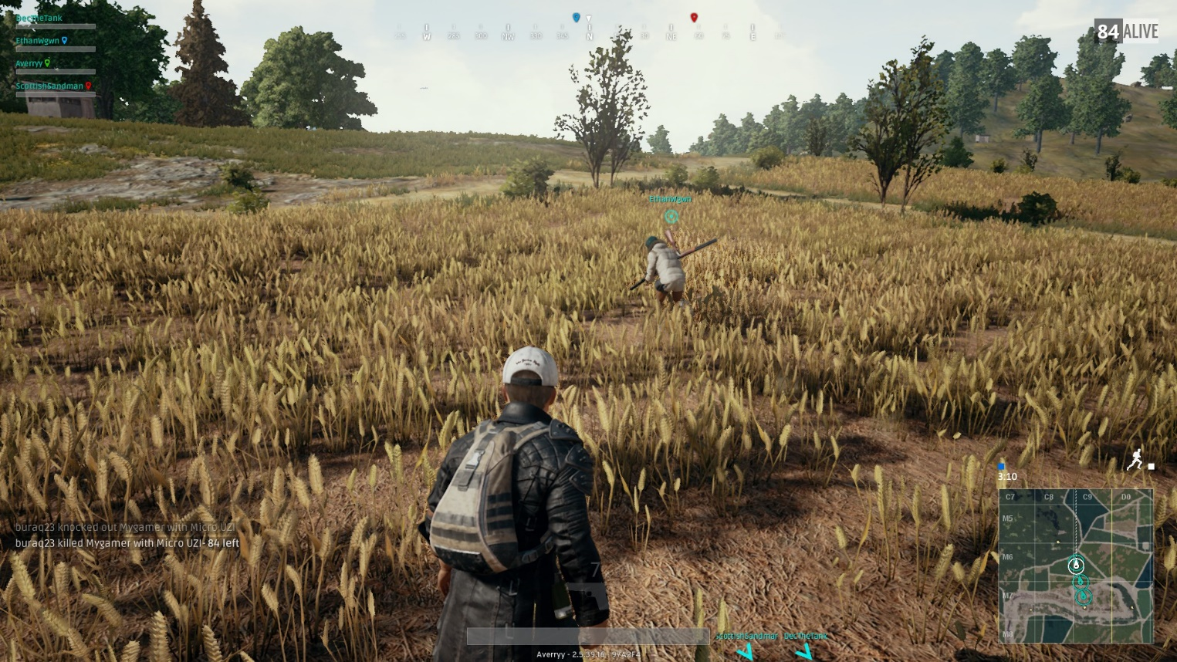

**Nombre:** Roules of Survival **Desarrollador:** NetEase Games **Publisher:** NetEase Games **Genero:**  Battle Royale  **Plataforma:** PC , Telefono **Input:** Teclado , Touch

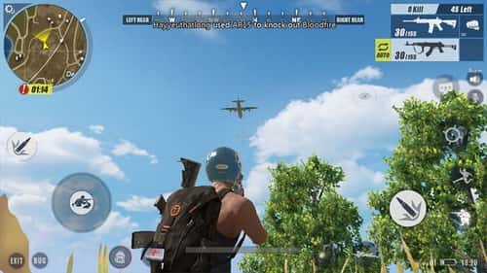

**Nombre:** Call of Duty Black Ops 3 **Desarrollador:** Treyarch, Raven Software, Mercenary Technology, Beenox **Publisher:** Treyarch **Genero:**  shooter  **Plataforma:** PlayStation 4, Xbox One, Xbox360, PlayStation3, PC  **Input:** Teclado, Control

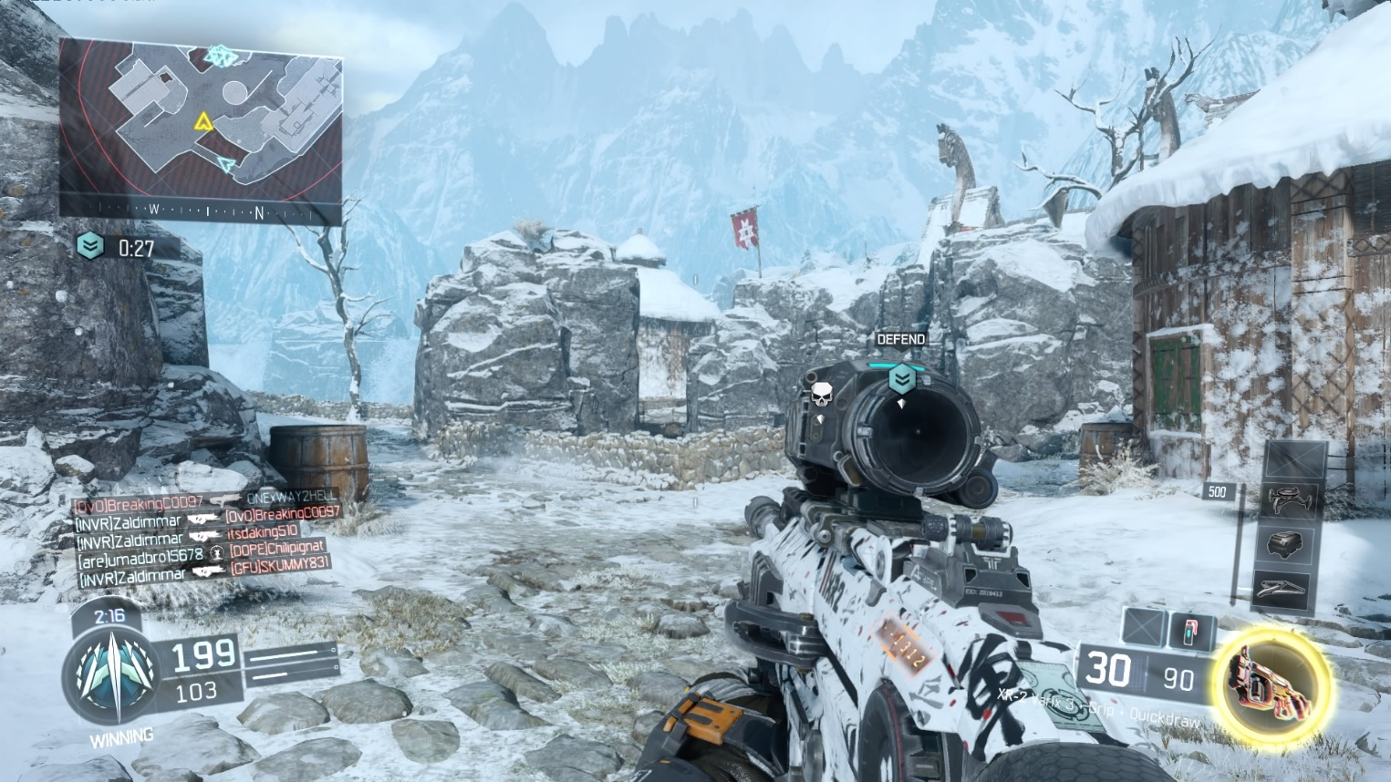

**Analisis**

Los juegos tienen diferentes interfaces graficas ya que como se puede observar, los juegos son muy similares pero están disponibles para diferentes plataformas esto hace que tengan limitaciones para crear o hacer los juegos, como por ejemplo Roules of Survival es un juego de battle royale pero este está muy limitado ya que tiene un mapa muy pequeño, además de esto los controles tienen que estar establecidos para teléfono, no como lo es el juego PUBG que tiene sus plataformas en PC y en Xbox lo cual su mapa es mas grande y mejores gráficas, además de esto los controles contienen mas botones y funcionalidades, la diferencia entre PUBG y COD BO3 es el modo de juego ya que uno es battle royale y el otro es SHooter uno se ve en tercera persona y otro en primera aunque los dos se pueden jugar en primera persona pero la dinámica del juego es completamente diferente, además de esto los controles están limitados mas para consola que para PC ya que el teclado contiene mas teclado botones para poder tener una mejor experiencia con el juego, cada uno de los juegos está especializado para las plataformas en las que fue lanzado esto hace que cada uno tenga diferentes limitaciones.

**Mapa de ideas**

Competitivo

Buena jugabilidad

Distintos Deportes

Modo de juego: solo, En Duo, Trio Equipo

Plataforma: Movil

Multijugador

Juego de Deportes